C:\Users\user\Desktop\Asset 2.png**보도자료**

|  |  |  |  |  |  |  |  |
| --- | --- | --- | --- | --- | --- | --- | --- |
| 제공일자 : | 2022년 7월 4일(월) | | | | **팀장** | **고장환** | 02)2189-5310  (010-5001-6978) |
| 담당부서 : | 현대성우쏠라이트㈜ 경영지원팀 | | | |
|  |  |  |
| 사진없음 □ | | 사진있음 ■ | 매수: 1매 |  | **차장** | **마성민** | 02)2189-5318  (010-7195-5311) |

|  |
| --- |
| **쏠라이트 인디고 레이싱 박준성, 2022 현대 N 페스티벌 아반떼 N컵 3R 우승**  - 7월 3일(일) 영암 코리아인터내셔널서킷 개최 3R 결승, 쏠라이트 인디고 레이싱 박준성 폴투윈 우승 |

쏠라이트 인디고 레이싱의 박준성 드라이버가 전라남도 영암 코리아인터내셔널서킷(상설, 1랩 3.045km)에서 열린 2022 현대 N 페스티벌 아반떼 N컵 3라운드 우승을 거두었다.

예선 1위를 차지한 박준성은 폴포지션에서 스타트부터 피니쉬 라인까지 안정적인 레이스를 펼친 가운데 20랩을 30분 43초 781의 기록으로 완주, 시즌 두번째 승리를 거두었다.

또한, 예선 2위를 차지한 김진수(쏠라이트 인디고 레이싱)와 1라운드 3위 및 2라운드 우승으로 600RPM 제한을 적용받았음에도 불구하고 예선 5위로 결승에 진출한 박준의(쏠라이트 인디고 주니어)는 스타트 직후 사고 여파로 인해 불운하게도 레이스를 이어가지 못했다.

쏠라이트 인디고 레이싱은 개막전 이후 3연속 우승자를 배출하며 모터스포츠 명가로서의 면모를 보여주며 연승 행진을 이어갔다.

박준성 선수는 “팀에서 최고의 퍼포먼스를 발휘할 수 있도록 차량을 준비해 준 것에 감사한다. 경기 결과는 팀 전체의 땀과 노력의 산물이다”며 “연이은 팀메이트들의 사고가 아쉽다. 다음 라운드에는 400RPM 제한을 적용받고 경기에 임하느라. 쉽지 않겠지만 핸디캡을 극복하고 팀메이트들과 함께 좋은 결과를 낼 수 있도록 서포트하며 최선을 다하겠다”고 말했다.

이재우 감독은 “3연속으로 우승자가 배출되어 기쁘다. 준비한 전략과 차량 세팅이 주효했다. 다만, 2라운드와 더불어 3라운드는 이슈가 특히 많았던 경기였기에 아쉬움이 남는다”며 “레이싱을 하다보면 사고는 언제든지 발생할 수 있다. 다음 라운드는 보다 전략적으로 임해 연승 행진을 이어가겠다.”고 말했다.

4라운드 경기는 오는 7월 30~31일 인제 스피디움에서 열릴 예정이다.

한편 올해로 창단 25주년을 맞이한 쏠라이트 인디고 레이싱은 자동차 부품을 생산하는 현대성우그룹 소속 모터스포츠 팀이다. 지주사인 현대성우홀딩스와 더불어 알로이휠 및 주물 제품 제조사인 현대성우캐스팅, 자동차 배터리 등 연축전지 전문기업인 현대성우쏠라이트, 물류 사업 및 신소재 개발사인 현대성우신소재가 현대성우그룹 내 속해 있다.

**[자료사진1]**

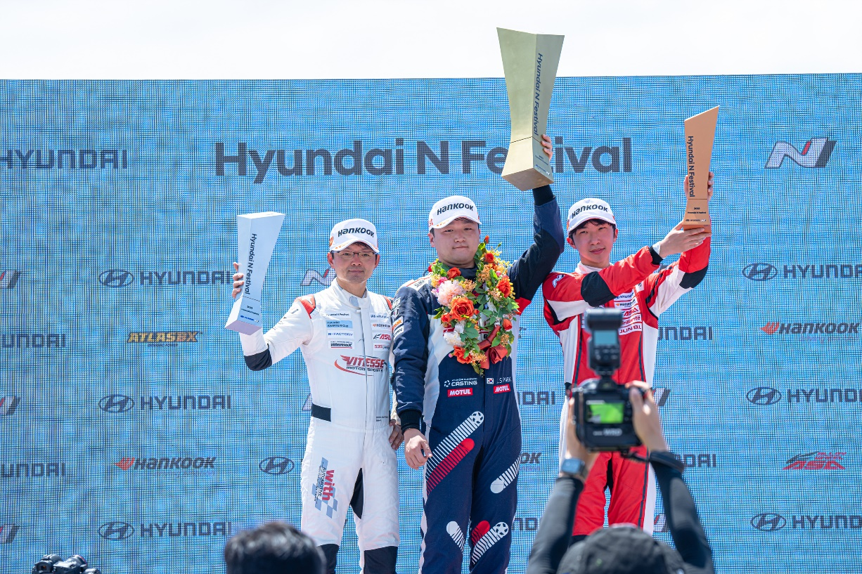

<3라운드 우승자 쏠라이트 인디고 레이싱 박준성(가운데)>

**[자료사진2]**

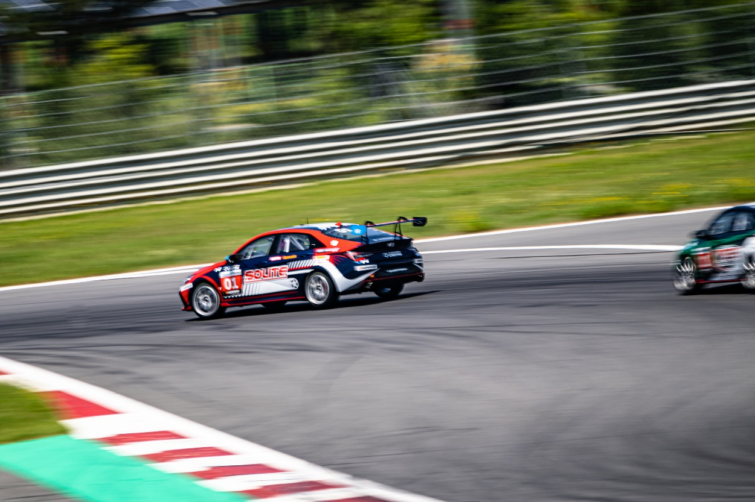

<3라운드 우승자 쏠라이트 인디고 레이싱 박준성 결승 주행>